

سنسور های تشخیص فاصله

**Ultrasonic Sensors**

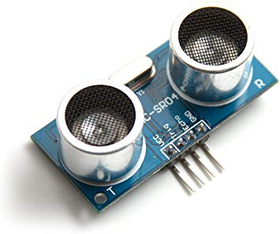

**فرحان دائمی مژدهی**

آکادمی رباتیک ایران Iran Robotic Academy

**سنسورهای Ultrasonic**

سنسورهای اولتراسونیک می‌توانند با استفاده از امواج اولتراسونیک(فرا صوت) فاصله را اندازه گیری کنند. این سنسور ها یک موج اولتراسونیک تولید کرده و بازتاب این موج را از هدف مورد نظر دریافت می‌کنند. اندازه گیری فاصله از هدف با اندازه گیری زمان رفت و برگشت موج محاسبه می‌شود.

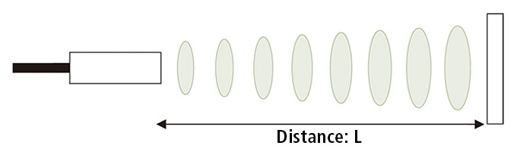

تمام سنسورهای اولتراسونیک دارای فرستنده و گیرنده امواج فراصوت هستند. برخی از این سنسور ها از یک المان برای فرستادن و دریافت امواج استفاده می‌کنند که باعث کاهش حجم سنسور می‌شود.

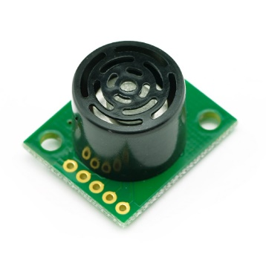 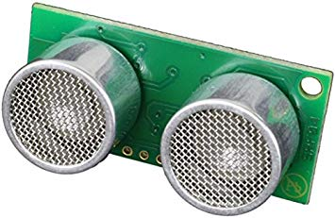

برای محاسبه فاصله با استفاده از زمان رفت و برگشت صوت از رابطه زیر استفاده می‌کنیم که در آن L فاصله، T زمان رفت و برگشت موج و C سرعت صوت می‌باشد که حدودا برابر 330 متر بر ثانیه است. این محاسبه توسط میکروکنترلری که بر روی سنسور قرار دارد انجام شده و خروجی آن به صورت های مختلف قابل دریافت است.

$$L= \frac{1}{2} ×C ×T$$

از مزایای استفاده از سنسورهای اولتراسونیک می‌توان به سه مورد اشاره کرد، 1. امواج اولتراسونیک از اجسام شفاف مانند شیشه و مایعات عبور نمی‌کند و می‌تواند بازتاب شود. 2. گرد و قبار هیچ اختلالی بر عملکرد این سنسورها ندارد. 3. شکل اجسام تاثیری در اندازه گیری ندارد.

**راه اندازی سنسور SRF-04**

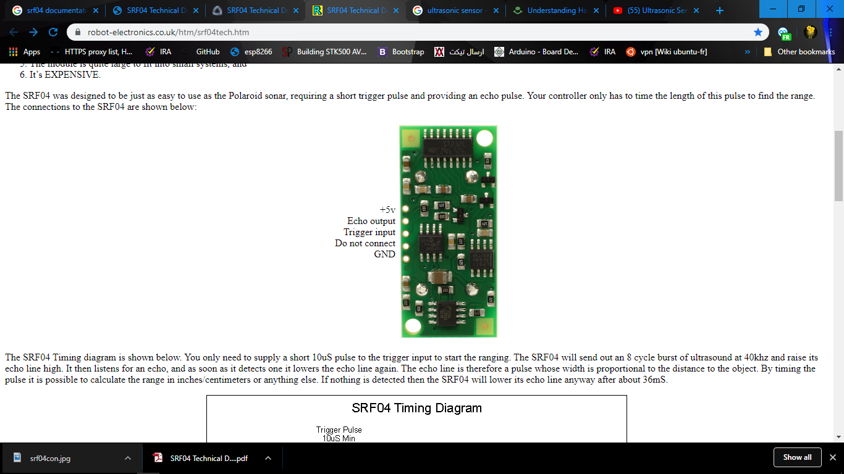سنسور SRF-04 یک سنسور فاصله سنج اولتراسونیک است که با استفاده از دو پایه trigger و echo با میکروکنترلرهای دیگر ارتباط برقرار می‌کند. بر روی این سنسور یک فرستنده و یک گیرنده موج فراصوت قرار دارد و یک میکروکنترلر از خانواده PIC که وظیفه محاسبه و ارسال دیتا را بر عهده دارد.

نقشه مدار این سنسور به صورت زیر می‌باشد.

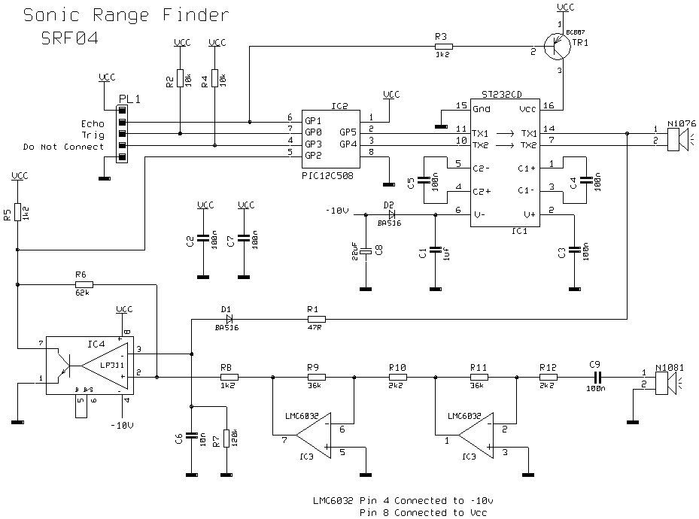

مشخصات فنی سنسور SRF-04

|  |  |
| --- | --- |
| ولتاژ کاری | 5V DC |
| جریان کاری | 15mA |
| فرکانس کاری | 40Hz |
| حداکثر فاصله قابل اندازه گیری | 4 متر |
| حداقل فاصله قابل اندازه گیری | 2 سانتی متر |
| زاویه اندازه گیری | 15 درجه |
| سیگنال ورودی trigger | 10µs TTL pulse |
| ابعاد | 45 * 20 * 15 میلی متر |

برای استفاده از این سنسور باید یک پالس 10 میکروثانیه در پایه trigger آن ایجاد کنیم. پس از آنکه سنسور این پالس را دریافت کند موج اولتراسونیک توسط فرستنده آن فرستاده می‌شود. سپس از پایه echo آن یک پالس خروجی دریافت خواهیم کرد که عرض این پالس متناسب با فاصله اندازه گیری شده تغییر خواهد کرد. پس از دریافت پالس خروجی لازم است 10 میکروثانیه صبر کنیم و این کار را دوباره انجام دهیم.

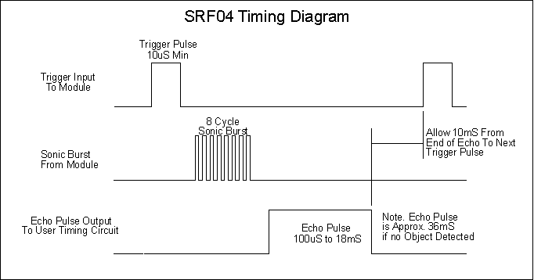

**راه اندازی سنسور با آردوینو**

برنامه ای که می‌توان برای این سنسور استفاده کرد در زبان های مختلف شبیه به هم است. همانطور که گفته شد ابتدا باید به پایه trigger یک پالس 10 میکروثانیه داده و از پایه echo خروجی را دریافت کنیم. در نهایت لازم است این خروجی را در یک ضریب مشخص ضرب کرده تا فاصله اندازه گیری شده به سانتی متر تبدیل شود.

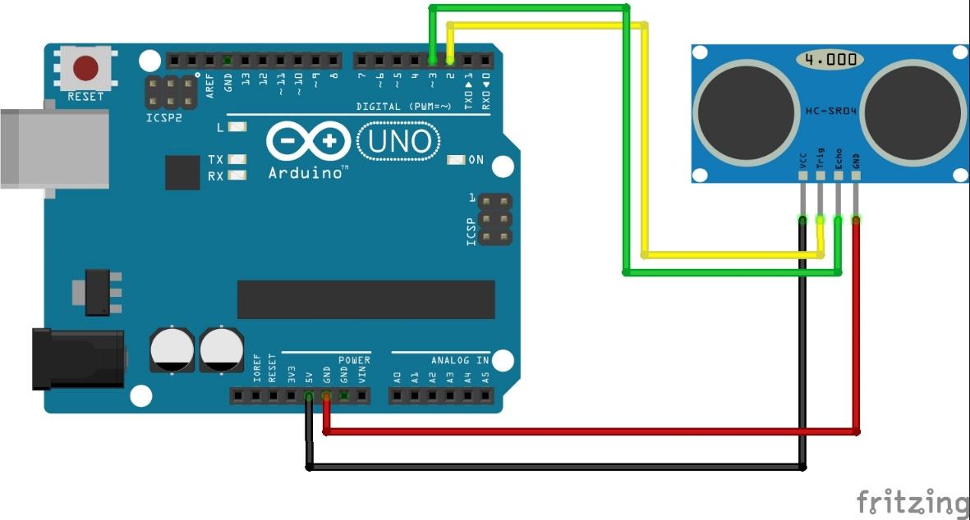

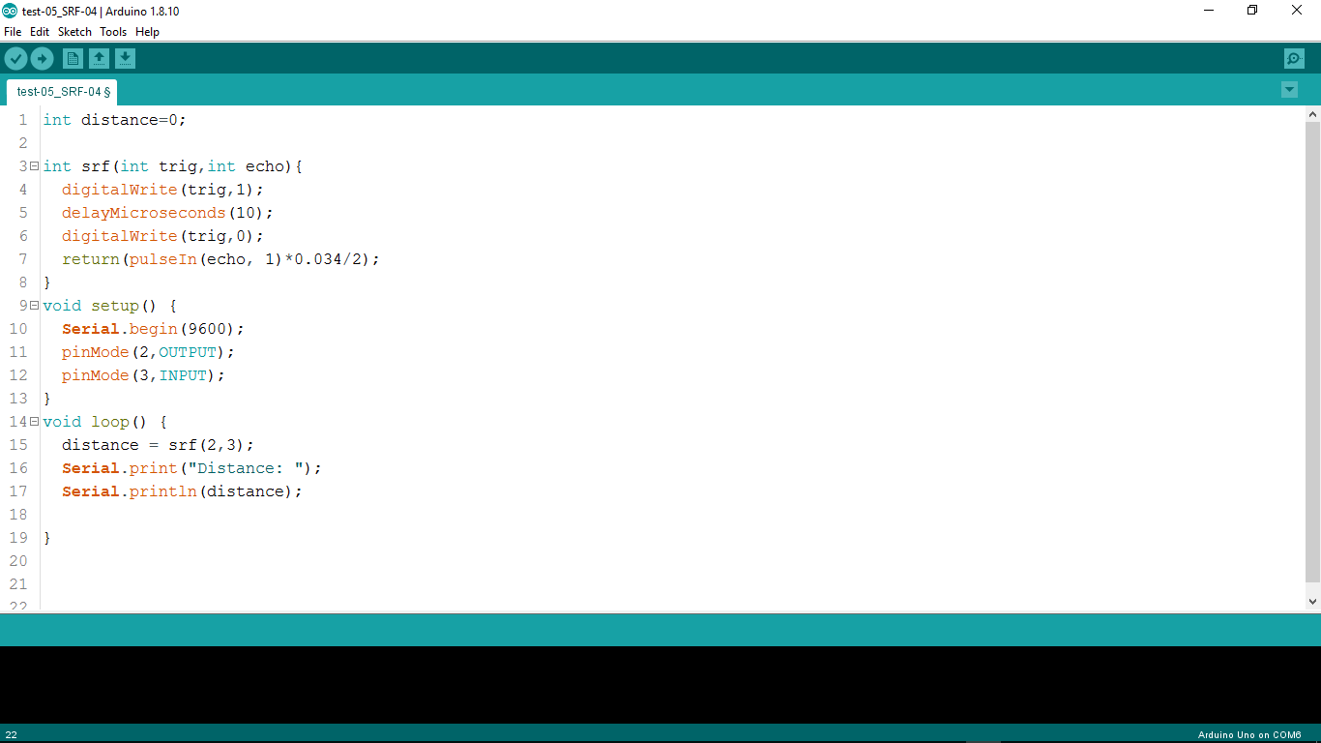

**راه اندازی سنسور SRF-05**

نحوه کار سنسور SRF-05 کاملا مشابه سنسور SRF-04 می‌باشد. این سنسور دو حالت برای ارسال و دریافت دیتا دارد. در حالت اول همانند سنسور SRF-04 یک پالس 10 میکروثانیه از طریق پایه trigger فرستاده و از پایه echo خروجی دریافت می‌شود. در حالت دوم ارسال و دریافت هر دو از طریق یک پایه انجام می‌شوند. حالت پیش فرض سنسور حالت اول یعنی ارسال و دریافت از طریق دو پایه trigger و echo می‌باشد. در صورتی که بخواهیم سنسور را در حالت دوم قرار دهیم بایستی پایه mode را به GND متصل کنیم.

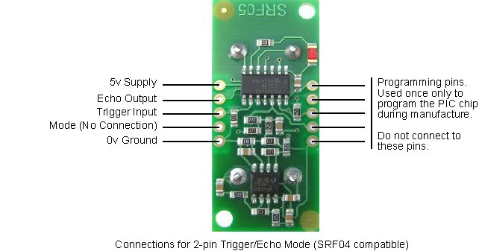

مشخصات فنی سنسور SRF-05

|  |  |
| --- | --- |
| ولتاژ کاری | 5V DC |
| جریان کاری | 30mA |
| فرکانس کاری | 40kHz |
| حداکثر فاصله قابل اندازه گیری | 4 متر |
| حداقل فاصله قابل اندازه گیری | 1 سانتی متر |
| زاویه اندازه گیری | 15 درجه |
| سیگنال ورودی trigger | 10µs TTL pulse |
| ابعاد | 43mm x 20mm x 17mm |

راه اندازی این سنسور با استفاده از مد اول آن کاملا مشابه سنسور SRF-04 می‌باشد. برای راه اندازی این سنسور با استفاده از مد دوم آن پایه mode را به GND متصل کرده و تنها از طریق پایه trigger آن یک پالس 10 میکروثانیه ایجاد کرده و از همین پایه پالس خروجی را دریافت می‌کنیم. در نهایت لازم است عرض پالس اندازه گیری شده را در یک ضریب مشخص ضرب کنیم تا فاصله بر حسب سانتی متر بدست آید.

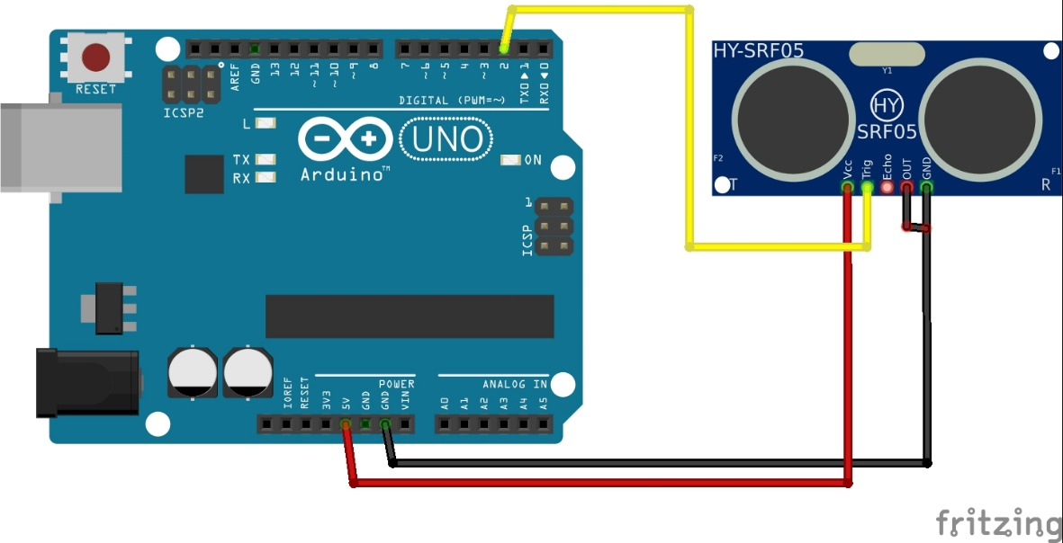

کد آردوینو مد دوم:

